Conception et Analyse d’une application de réservation d’un labo des tests Covid-19 :
Groupe :
BELAFKIH Amira
DASSER Hajar
- Introduction :

La phase de conception du projet est l’occasion pour tous de s’accorder sur les idées, processus et résultats attendus. Dans le cycle de vie du projet, cette phase de préparation précède souvent l’élaboration du plan ou de la charte de projet. En effet, la conception vise à donner une vue d’ensemble de l’initiative, sans s’attarder sur les petits détails.

- Les diagrammes de cas d’utilisation :
  - Le diagramme de cas d’utilisation primaire :
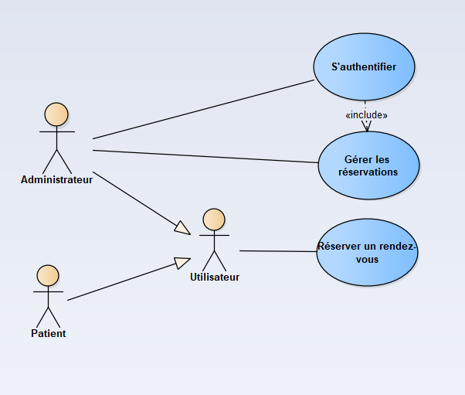

Pour ce qui concerne le diagramme de cas d’utilisation primaire, on a modélisé d’une façon générale le rôle de chacun des utilisateurs, à savoir le patient peut réserver un rendez-vous et l’administrateur pareils en utilisant une relation de généralisation vers un troisième acteur nommé utilisateur, en plus l’administrateur peut gérer les réservations après son authentification.
  - Le diagramme de cas d’utilisation de l’administrateur :
L’administrateur : pour les applications web on l’appelle généralement « le webmaster ».
C’est celui qui assure le dynamisme de l’application et veille sur les mises à jour des réservations, des disponibilités des jours et de la gestion des rendez-vous.
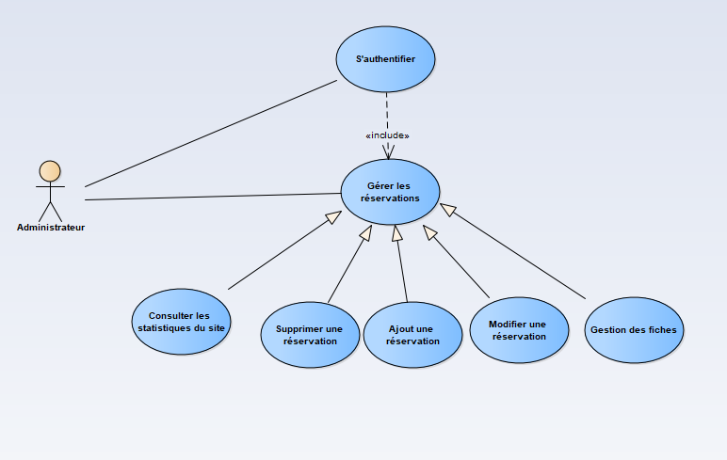
- L’administrateur peut s’authentifier et gérer les réservations
- L’administrateur peut ajouter, modifier et supprimer une réservation
- L’administrateur peut gérer les fiches
- L’administrateur peut consulter les statistiques du site

  - Le diagramme de cas d’utilisation du Patient :
Ce diagramme nous montre les fonctions qui peuvent être faites par un patient.
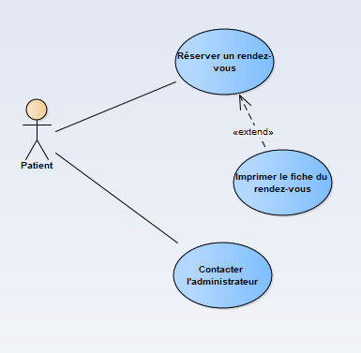
- Le patient peut réserver un rendez-vous
- Le patient peut imprimer la fiche de rendez-vous s’il a déjà pris un rendez-vous
- Le patient peut contacter l’administrateur

- Les diagrammes de séquence :
  - Le diagramme de séquence de L’authentification de l’administrateur :
Ce diagramme nous montre les différentes étapes par lesquels il passe un admin pour s’authentifier et accéder à l’espace admin.
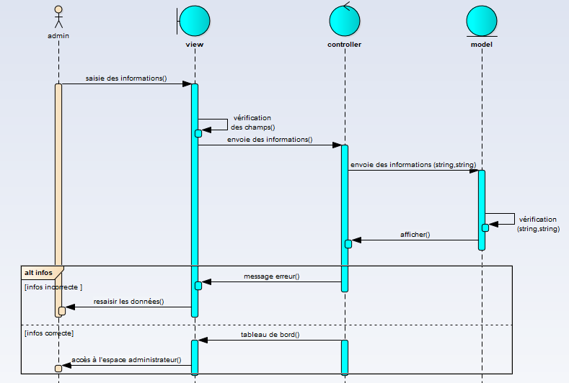
-L’administrateur entre son login et son mot de passe.
- Une vérification se lance dans la base de données.
- Après un temps de réponse où l’authentification se valide ou le message d’erreur s’affiche

  - Le diagramme de séquence de réservation :
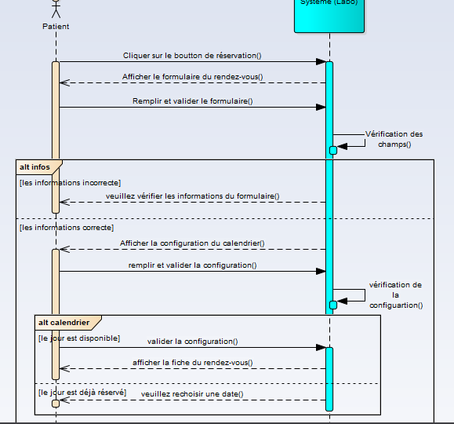
- Le patient clique sur le bouton de réservation.
- Le patient rempli et valide le formulaire.
- La vérification des champs se lance.
- Si les informations sont incorrectes il faut vérifier les informations saisies sinon le patient choisit une date dans le calendrier, si cette date est disponible la fiche du rendez-vous s’affiche sinon il faut rechoisir une date.

3. Les diagrammes d’activité :
3.1 Le diagramme d’activité de S’authentifier :
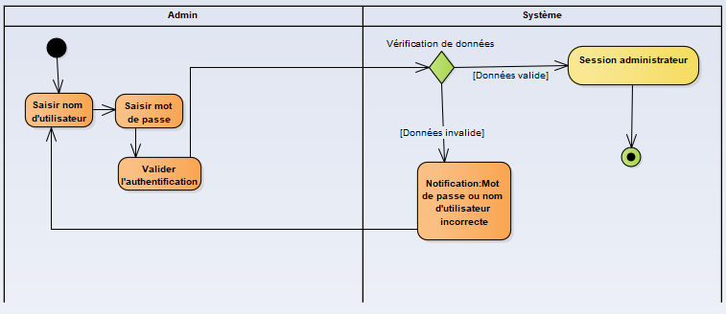

- - l’administrateur saisis le nom et le mot de passe puis valide le formulaire.
- - Une vérification de données du formulaire se lance.
- - Si les données sont valides l’administrateur a accès à l’espace admin
- - Si les données sont invalides le système demande de ressaisir le nom et le mot de passe.

3.2 Le diagramme d’activité de la réservation :
Ce diagramme nous illustre le processus de prendre un rendez-vous.
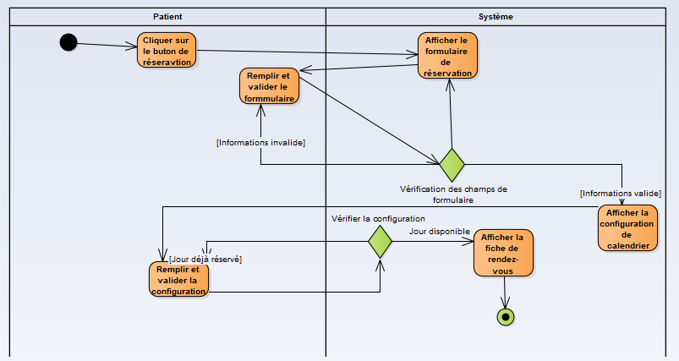

- Le patient commence l’activité en cliquant sur le Button de réservation ainsi le système lui affiche le formulaire de réservation
- Le patient remplis et valide le formulaire après le système vérifie les champs de formulaire :
- Si les informations sont invalides le système demande au patient de reremplir le formulaire.
- Si les informations sont valides le système affiche la configuration du calendrier ainsi le patient remplis et valide cette configuration. Le système vérifie si le jour choisis est disponible dans ce cas le système affiche la fiche de rendez-vous et l’activité se termine à ce niveau si non le système demande au patient de choisir une autre date

- Le modèle logique de données :

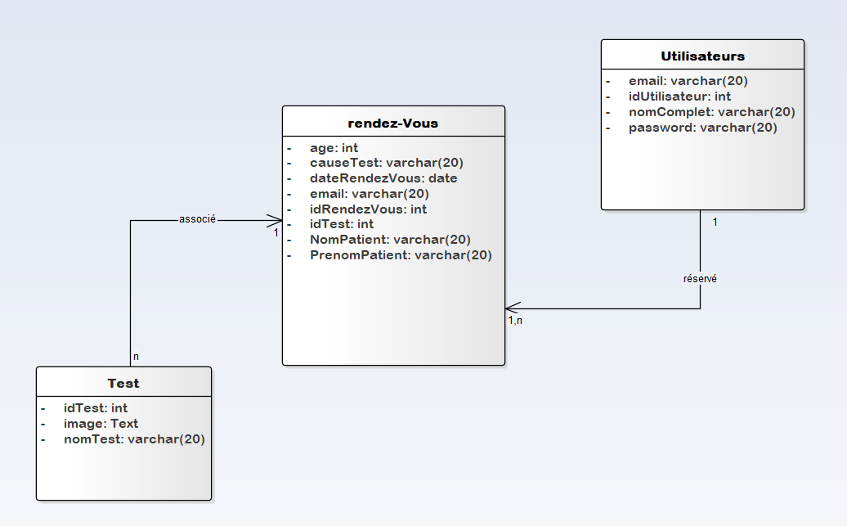

- L’utilisateur peut réserver un ou plusieurs rendez-vous.
- Un rendez-vous peut être réservé par un seul utilisateur.
- Un test est associé à un ou plusieurs rendez-vous.
- Un seul test peut être choisi dans un rendez-vous.

5. Le diagramme de classe :

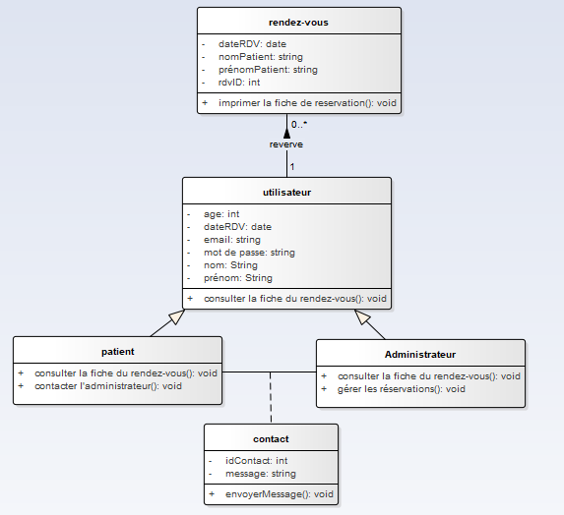
1
1.. *
- La classe utilisateur a six attributs : l’Age, la date de rendez-vous, l’email, le mot de passe, le nom et le prénom ainsi une fonction pour consulter sa fiche de rendez-vous.
- Un utilisateur peut prendre plusieurs rendez-vous ou aucun.
- Chaque rendez-vous est caractérisé par son id, nom de patient, prénom de patient et la date de rendez-vous.
- Le patient hérite tous les attributs de l’utilisateur en plus il peut contacter l’administrateur.
- Le patient hérite tous les attributs de l’utilisateur en plus il peut gérer les réservations.
- La classe contact est une classe d’association entre le patient et l’administrateur.

